**dow**

**Java Web开发**

**实验三**

**作业报告**

|  |  |
| --- | --- |
| 学 院 | 计算机 |
| 所在系 班 级 | 2017软件工程系8班 |
| 学 号 姓 名 |  |
| 指 导 教 师 | 郭晓燕 |
| 完 成 时 间 | 2019年3月- |

# 实验题目

1. 请编写程序，完成以下功能：
2. 一个邮箱注册表单register.html文件，具体见图。
3. 自行编写两个html文件，一个success.jsp成功页面，一个fail.jsp失败页面。
4. 点击注册按钮后，跳转到成功页面success.jsp。
5. 尝试：能否在成功页面显示该用户的昵称，邮箱名称？比如“开心，恭喜你！你的happyToday@163.com”
6. 注意注册页面的表单应当提交什么请求方式
7. 如果下一步，我还希望能把失败页面加上去，怎么办？

* 上一周做的注册页面也可，验证条件可以自行设定，注册之后根据用户输入情况进行相应的提示。

# 关键源码（部分）

# Register.jsp

<%@ page language=*"java"* import=*"java.util.*"* pageEncoding=*"UTF-8"*%>

<!DOCTYPE HTML PUBLIC "-//W3C//DTD HTML 4.01 Transitional//EN">

<html>

<head>

<h1>邮件注册页面</h1>

</head>

<body bgcolor=*"#00FFFF"*>

<form action=*"*<%=request.getContextPath()%>*/Register.do"* method=*"post"* action=*"URL"*>

邮箱账号:

<input type=*"text"* name=*"email"*><br><br>

&nbsp;&nbsp;&nbsp;&nbsp;&nbsp;&nbsp;&nbsp;&nbsp;昵称:

<input type=*"text"* name=*"name"*><br><br>

&nbsp;&nbsp;&nbsp;&nbsp;&nbsp;&nbsp;&nbsp;&nbsp;密码:

<input type=*"password"* name=*"pwd"*><br><br>

确认密码:

<input type=*"password"* name=*"pwd1"*><br><br>

性别:&nbsp;&nbsp;

男<input type=*"radio"* name=*"gender"* value=*"M"* checked>

&nbsp;&nbsp;

女<input type=*"radio"* name=*"gender"* value=*"F"*>

<br><br>

生日:

<select>

<option value=*"old"*>公历</option>

<option value=*"new"*>新历</option>

</select>

<select>

<option value=*"years1993"*>1993年</option>

<option value=*"years1994"*>1994年</option>

</select>

<select>

<option value=*"jan"*>1月</option>

<option value=*"feb"*>2月</option>

<option value=*"mar"*>3月</option>

<option value=*"apr"*>4月</option>

<option value=*"may"*>5月</option>

<option value=*"jun"*>6月</option>

<option value=*"jul"*>7月</option>

<option value=*"aug"*>8月</option>

<option value=*"sept"*>9月</option>

<option value=*"oct"*>10月</option>

<option value=*"nov"*>11月</option>

<option value=*"dec"*>12月</option>

</select>

<select>

<option value=*"days"*>1日</option>

</select>

<br><br>

所在地:

<select>

<option value=*"china"*>中国</option>

</select>

<select>

<option value=*"shandong"*>山东</option>

</select>

<select>

<option value=*"zibo"*>淄博</option>

</select>

<br><br>

验证码:

<input type=*"text"* name=*"yanzhengma"*><br><br>

&nbsp;&nbsp;&nbsp;&nbsp;&nbsp;&nbsp;&nbsp;&nbsp;&nbsp;&nbsp;&nbsp;&nbsp;&nbsp;&nbsp;

<input type=*"submit"* value=*"立即注册"*><br><br>

<input type=*"checkbox"* name=*"g1"* value=*"1"*>我已阅读并同意相关服务条款和隐私政策

</form>

</body>

</html>

Success.jsp

<%@ page language=*"java"* import=*"java.util.*"* pageEncoding=*"UTF-8"*%>

<!DOCTYPE HTML PUBLIC "-//W3C//DTD HTML 4.01 Transitional//EN">

<html>

<body>

<Font size=*8*> <a href=*"register.jsp"*>回到邮件注册页面</a>

<% request.setCharacterEncoding("utf-8");

String yourName=request.getParameter("name");

String yourEmail=request.getParameter("email");

out.println("<br>");

out.println("恭喜"+yourName+"成功注册邮箱");

out.println("<br>");

out.println("您的邮箱账号为:"+yourEmail);

%>

</body>

</html>

Fail.jsp

<%@ page language=*"java"* import=*"java.util.*"* pageEncoding=*"UTF-8"*%>

<!DOCTYPE HTML PUBLIC "-//W3C//DTD HTML 4.01 Transitional//EN">

<html>

<body>

<% request.setCharacterEncoding("utf-8");

out.println("对不起，注册邮箱失败，请返回重新注册<br>");

%>

<Font size=*8*> <a href=*"register.jsp"*>回到邮件注册页面</a>

</body>

</html>

Register.java

**package** test3;

**import** java.io.IOException;

**import** java.io.PrintWriter;

**import** javax.servlet.ServletException;

**import** javax.servlet.annotation.WebServlet;

**import** javax.servlet.http.HttpServlet;

**import** javax.servlet.http.HttpServletRequest;

**import** javax.servlet.http.HttpServletResponse;

**import** java.util.*;

**public** **class** Register **extends** HttpServlet {

**private** **final** String SUCCESS_VIEW="/success.jsp";

**private** **final** String FAIL_VIEW="/fail.jsp";

**public** **void** doPost(HttpServletRequest request, HttpServletResponse response) **throws** ServletException, IOException {

String email=request.getParameter("email");

String name=request.getParameter("name");

String password=request.getParameter("pwd");

String confirmedPasswd=request.getParameter("pwd1");

String resultPage;

**if**(isInvalidEmail(email)){

resultPage=FAIL_VIEW;

}**else**

resultPage=SUCCESS_VIEW;

**if**(isInvalidName(name)){

resultPage=FAIL_VIEW;

}**else**

resultPage=SUCCESS_VIEW;

**if**(isInvalidPassword(password,confirmedPasswd)){

resultPage=FAIL_VIEW;

}**else**

resultPage=SUCCESS_VIEW;

request.getRequestDispatcher(resultPage).forward(request, response);

}

**private** **boolean** isInvalidEmail(String email){

**return** email==**null** ||!email.matches("^[_a-z0-9-]+([.]"+"[_a-z0-9-]+)*@[_a-z0-9-]+([.] [a-z0-9-]+)*$");

}

**private** **boolean** isInvalidName(String name){

**return** name==**null**;

}

**private** **boolean** isInvalidPassword(String password,String confirmedPasswd){

**return** password==**null** ||

password.length()<6||

password.length()>16||

!password.equals(confirmedPasswd);

}

}

# 运行效果图

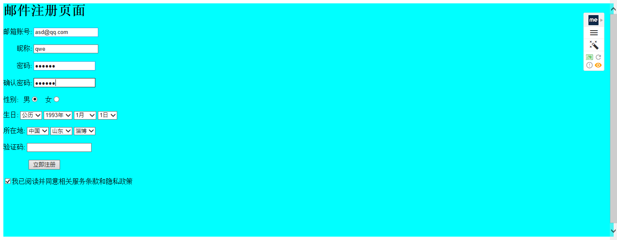

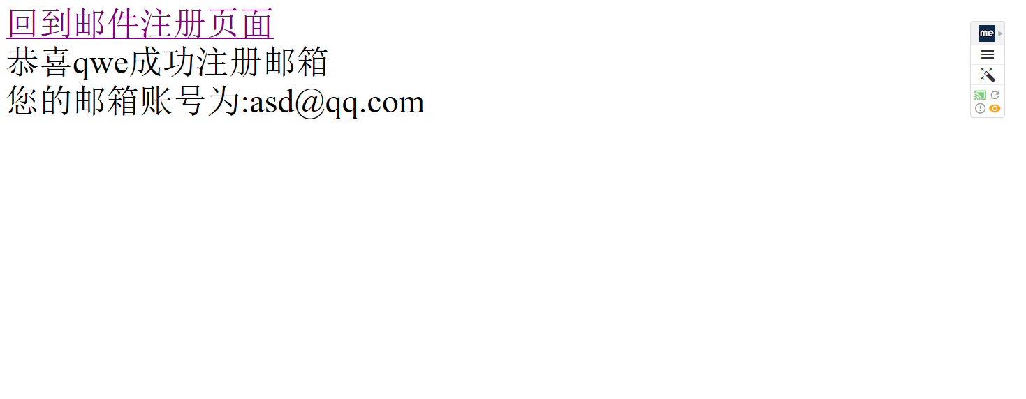

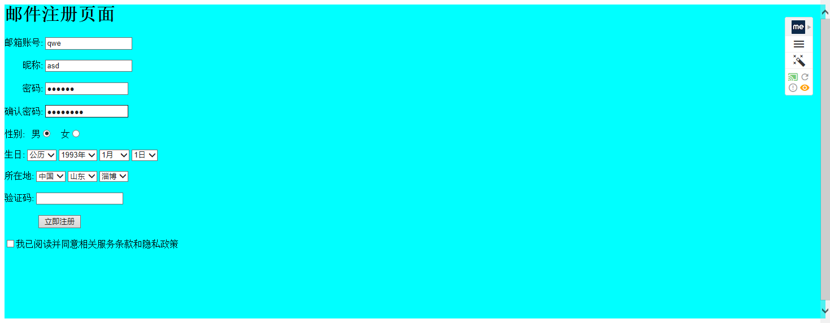

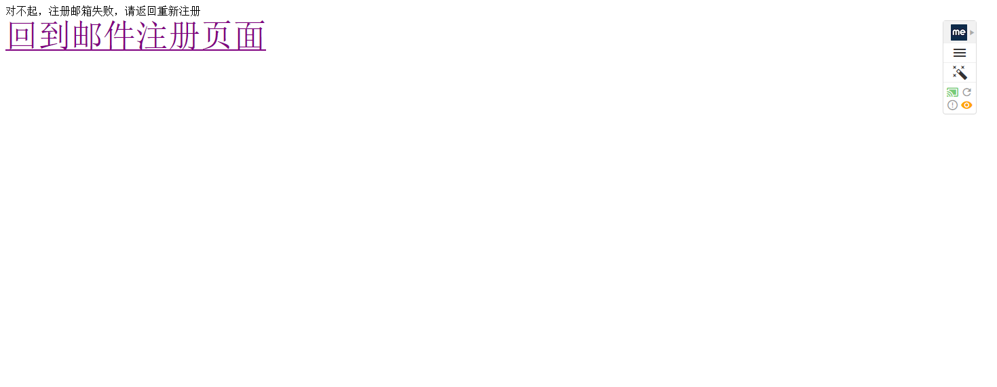

# 收获与问题

经常会打不开页面然后重启下就好了不知道为什么